Муниципальное бюджетное образовательное учреждениедополнительного образования детей  «Центр роста»  663430, Красноярский край, с. Богучаны  ул. Космонавтов, 12  тел./факс (839162)21-852,  e-mail: mkoudod.cdod@yandex.ru | Директору школы, зам. директора по воспитательной работе, педагогу – организатору, руководителям школьных лесничеств
О I первой районной олимпиаде школьников по лесоводству

Уважаемые коллеги!

МБОУ ДОД «Цент роста» при поддержке Управления образования администрации Богучанского района Красноярского края 27 октября 2023 года проводит Олимпиаду по лесоводству для школьников Богучанского района.
Приглашаем к участию в I первой районной олимпиаде школьников по лесоводству команды школьных лесничеств (команды учащиеся общеобразовательных учреждений).
Возраст участников команд – 8-11 классы.
Количество участников команды – 3 человека, 1 руководитель команды (руководитель школьного лесничества, педагог, учитель).
Более подробная информация в Положении (см. ниже).
Программа Олимпиады:
10.00 – 10.55 – регистрация команд
11.00 – 11.15 – открытие Олимпиады
11.20–13.00 – конкурсные испытания
13.05 – 13.30 – подведение итогов, награждение

Для участия в Олимпиаде необходимо в срок до 20 октября 2023 года направить ЗАЯВКУ по форме на эл. почту mkoudod.cdod@yandex.ru (см. в Положении 1) с указанием темы письма «Олимпиада по лесоводству».

Вопросы по тел. 89235766945 – Горбуль Марина Николаевна, заведующая отделом МБОУ ДОД «Цент роста»

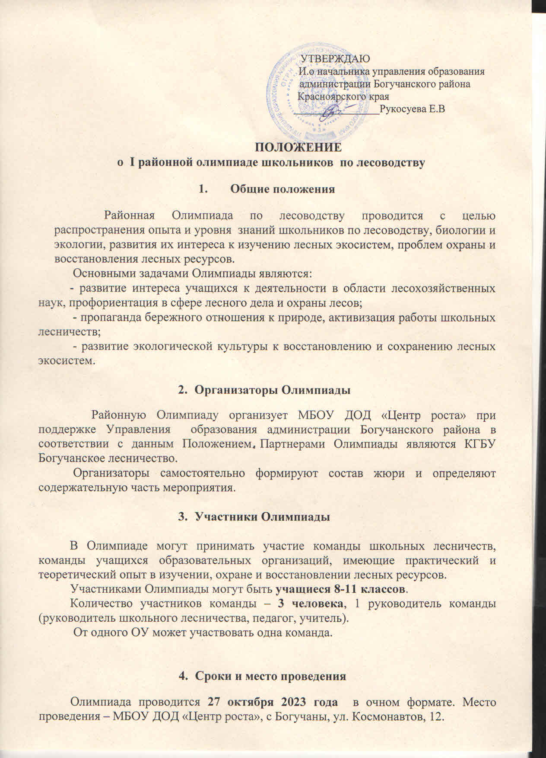

Для участия в Олимпиаде необходимо подать ЗАЯВКУ (Приложение 1) в срок до 20 октября 2023 года по электронному адресу mkoudod.cdod@yandex.ru с указанием темы письма «Олимпиада по лесоводству».

- Содержание Олимпиады

Олимпиада состоит из двух блоков: теоретического и практического.
Теоретический блок включает:
-тестовое задание (понятия о лесе, характерные черты леса, виды лесных пожаров и способы борьбы с ними, лес и фауна, недревесная продукция леса (грибы, ягоды, орехи), хвойные и лиственные породы деревьев, возобновление леса, лекарственные растения).
Время выполнения тестового задания до 50 минут.
Практический блок включает:
-работа с картой (планшетом по таксационному описанию).
Время выполнения практического задания до 45 минут.
Методика выполнения практического задания будет отправлена дополнительно.

- Оценка выполнения заданий и подведение итогов
Подведение итогов производится путем суммирования баллов за выполнения всех заданий (теоретического и практического блока).
Определяется победитель (1-е место) два призера (2-е и 3-е места), которые награждаются дипломами.
Команды, не занявшие призовых мест, награждаются сертификатами участника Олимпиады.

Приложение 1

Заявка на участие в I районной олимпиаде школьников по лесоводству
(2023 год)
1. Поселок, школа __________________________________________________________________________

2. Руководитель команды (Ф.И.О.) _______________________________________
Контактный телефон руководителя команды (заполняется разборчиво для обеспечения обратной связи)_____________________________________________

3. Список участников (все данные заполняются в обязательном порядке)

№ п.п | Фамилия  Имя Отчество | Класс
1
2
3

